Тема 5: «Программы для обработки текстовых файлов»
Цель работы: получить практические навыки создания и подключения собственной динамической библиотеки, разработки алгоритмов сложного поиска и методов по обработке текстовых файлов.
Задание 1
Разработать динамическую библиотеку работы со словарем. Словарь (примерно 90 000 слов) хранится в текстовом файле, каждое слово на отдельной строке.
В библиотеке необходимо реализовать следующие функции:
- загрузку словаря в динамический список;
- добавление слов в словарь, причем если добавляемое слово уже есть в словаре, оно не должно добавляться повторно;
- поиск слов в списке по своему заданию и формирование нового списка с результатами;
- нечёткий поиск слов с расстоянием Левенштейна не более 3 (то есть слов, включающих все заданные буквы в том же порядке или с вставкой/ удалением/заменой, но не более 3-х символов);
- В случае, если поиск не дал результатов, методы должны каким-либо образом информировать об этом.
Задание 2
Протестируйте собственную функцию поиска с помощью юнит-тестов. Необходимо учесть ситуацию, что поиск может не дать результатов.
Задание 3
Создайте основной проект, подключите собственную библиотеку и разработайте удобный пользовательский интерфейс, обеспечивающий:
- выбор словаря (подключение одного из имеющихся словарей);
- просмотр словаря в алфавитном порядке, начиная с заданной буквы или сочетания букв;
- удаление слова из словаря;
- добавление слов в словарь, причём, если введенное слово уже есть в словаре, оно не должно добавляться повторно;
- сохранение измененного словаря, перед изменением должно запрашиваться подтверждение, но основной словарь изменяться не должен;
- создание собственного словаря, добавление слов в него и удаление слов из него, а также возможность удаления собственного словаря, но основной словарь удаляться не должен;
- нечеткий поиск в словаре слов с расстоянием Левенштейна не более 3;
- поиск по своему заданию;
- сохранение результатов поиска в файл результатов.
Вариант 12.
Найти в словаре слова, имеющие заданную длину (количество букв), у которых каждая буква встречается только один раз (нет повторений букв). Результаты сохранить в отдельный текстовый файл.
Выполнение задания
- Математическая модель
Дано:
- Словарь слов (список строк).
- Шаблон для поиска (строка pattern).
- Максимальное расстояние Левенштейна (принято равным 3).
Найти:
- Слова из словаря, отличающиеся от шаблона не более чем на 3 операции (вставка, удаление, замена символа).
Связь:
Расстояние Левенштейна (Levenshtein distance) между двумя строками $s$ (слово из словаря) и $t$ (шаблон) определяется как минимальное количество операций редактирования, необходимых для преобразования $s$ в $t$.
Рекуррентная формула:
$$d_{i,j}=min⁡\left\{\begin{aligned}d_{i-1,j}+1\text{(удаление)} \\ d_{i,j-1}+1\text{(вставка)} \\ d_{i-1,j-1}+\text{cost(замена/совпадение)}\end{aligned}\right.$$
где $\text{cost} = 0$, если $s[i] = t[j]$, иначе $\text{cost} = 1$.
ОДЗ:
- Длина строки $n \ge 0$, $m \ge 0$.
- Строки не содержат управляющих символов (кроме перевода строки при загрузке).
- Проектирование пользовательского интерфейса
Внешний вид проекта представлен на рисунке 1-3, значения измененных свойств компонентов представлены в таблице 1.

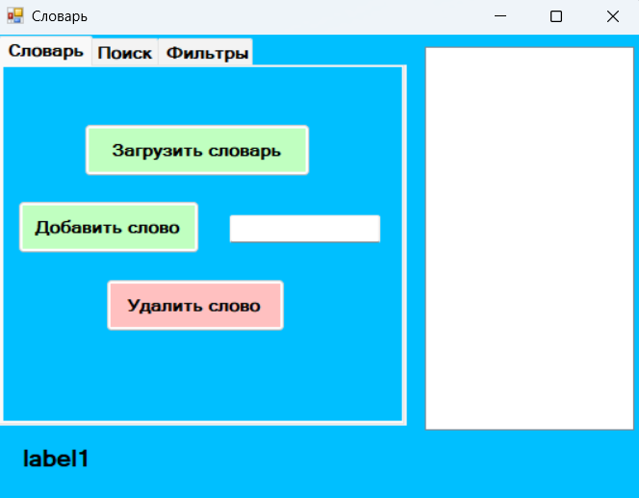
listBox1
textBox1
label1
button3
button2
button1
tabControl1
Form1

Рис. 1 – tabControl1
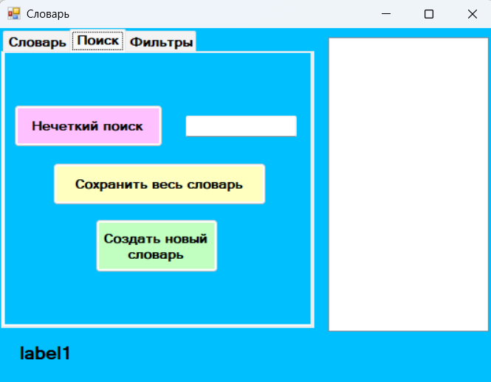
listBox1
label1
textBox3
button8
button7
button6
tabControl2
Рис. 2 – tabControl2

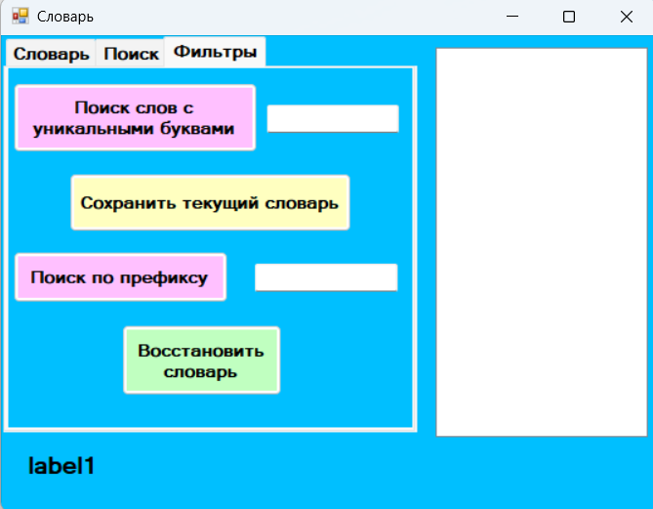
button9
button5
button10
button4
tabControl3
label1
textBox2
listBox1
textBox4
Рис. 3 – tabControl3
- Свойства компонентов формы
Таблица 1. Значения свойств, установленные на этапе конструирования интерфейса
Название компонента | Свойства | Значения
form1 | Text | «Словарь»
 | Font | Гарнитура: Microsoft Sans Serif
 |  | Размер: 7,8
 |  | Начертание: полужирный
tabControl1 | Text | «Словарь»
tabControl2 | Text | «Поиск»
tabControl3 | Text | «Фильтры»
listBox1 | - | Отображение списка слов
textBox1 | - | Ввод слова для добавления
textBox2 | - | Ввод длины слова для поиска уникальных букв
textBox3 | - | Ввод шаблона для нечёткого поиска
textBox4 | - | Ввод префикса для поиска слов
Button1 | Text | «Загрузить словарь»
Button2 | Text | «Добавить слово»
Button3 | Text | «Удалить слово»
Button4 | Text | «Поиск слов с уникальными буквами»
Button5 | Text | «Сохранить текущий пароль»
Button6 | Text | «Нечеткий поиск»
Button7 | Text | «Сохранить весь словарь»
Button8 | Text | «Создать новый словарь»
Button9 | Text | «Восстановить словарь»
Button10 | Text | «Поиск по префиксу»
Label1 | Text | «Статус: Словарь не загружен»

- Сценарий использования программы
- Запуск программы.
- Переход на вкладку «Словарь».
- Нажатие кнопки «Загрузить словарь» и выбор текстового файла (каждое слово на новой строке).
- Список слов отображается listBox1.
- Добавление слова: ввод слова в textBox1, нажатие «Добавить слово».
- Удаление слова: выделение слова в списке, нажатие «Удалить выбранное».
- Нечёткий поиск: переход на вкладку «Поиск», ввод шаблона, нажатие «Нечёткий поиск». Слова с расстоянием Левенштейна ≤ 3 отобразятся в списке.
- Поиск по уникальным буквам: переход на вкладку «Фильтры», ввод длины, нажатие «Найти слова с уникальными буквами».
- Поиск по префиксу: ввод начальных букв, нажатие «Найти по префиксу».
- Сохранение: нажать «Сохранить словарь» (сохранить весь словарь) или «Сохранить результаты» (сохранить текущий список в listBox1).

- Код программы
Код модуля Class1.cs:
using System;
using System.Collections.Generic;
using System.IO;
using System.Linq;
using System.Text;

namespace ClassLibrary1
{
public class Class1
{
private List<string> list = new List<string>();
private string filename;
private int count;

public Class1(string filename)
{
this.filename = filename;
OpenFile();
count = list.Count;
}
public int Count => count;

public List<string> GetWords() => new List<string>(list);

private void OpenFile()
{
try
{
list.Clear();
if (File.Exists(filename))
{
using (StreamReader f = new StreamReader(filename, Encoding.UTF8))
{
while (!f.EndOfStream)
{
string word = f.ReadLine()?.Trim();
if (!string.IsNullOrEmpty(word))
list.Add(word);
}
}
}
count = list.Count;
}
catch
{
throw new Exception("Ошибка доступа к файлу!");
}
}
public void AddWord(string word)
{
if (string.IsNullOrWhiteSpace(word))
return;
word = word.Trim();
if (!list.Contains(word))
{
list.Add(word);
count = list.Count;
}
}
public void RemoveWord(string word)
{
if (list.Contains(word))
{
list.Remove(word);
count = list.Count;
}
}
public void SaveToFile(string path)
{
using (StreamWriter sw = new StreamWriter(path, false, Encoding.UTF8))
{
foreach (var word in list.OrderBy(w => w))
{
sw.WriteLine(word);
}
}
}
public List<string> FuzzySearch(string pattern)
{
if (string.IsNullOrEmpty(pattern))
return new List<string>();

var result = new List<string>();
foreach (var word in list)
{
if (LevenshteinDistance(word, pattern) <= 3)
result.Add(word);
}
return result;
}
private int LevenshteinDistance(string s, string t)
{
int n = s.Length, m = t.Length;
int[,] d = new int[n + 1, m + 1];
if (n == 0) return m;
if (m == 0) return n;

for (int i = 0; i <= n; d[i, 0] = i++) ;
for (int j = 0; j <= m; d[0, j] = j++) ;

for (int i = 1; i <= n; i++)
{
for (int j = 1; j <= m; j++)
{
int cost = (t[j - 1] == s[i - 1]) ? 0 : 1;
d[i, j] = Math.Min(
Math.Min(d[i - 1, j] + 1, d[i, j - 1] + 1),
d[i - 1, j - 1] + cost);
}
}
return d[n, m];
}
public List<string> FindUniqueLettersWords(int length)
{
return list.Where(word => word.Length == length &&
word.Distinct().Count() == word.Length).ToList();
}
public List<string> GetWordsStartingWith(string prefix)
{
return list.Where(w => w.StartsWith(prefix,
StringComparison.OrdinalIgnoreCase))
.OrderBy(w => w)
.ToList();
}
}
}
Код модуля UnitTest1.cs:
using System.IO;
using System.Text;
using Microsoft.VisualStudio.TestTools.UnitTesting;
using ClassLibrary1;

namespace UnitTestProject1
{
[TestClass]
public class SlovarTests
{
private string testFile = "test.txt";
private Class1 dict;

[TestInitialize]
public void Setup()
{
File.WriteAllText(testFile,
"абв\nабвг\nааа\nгде\nгдее\nуник\nуникум", Encoding.UTF8);
dict = new Class1(testFile);
}
[TestCleanup]
public void Cleanup()
{
if (File.Exists(testFile))
File.Delete(testFile);
}
[TestMethod]
public void TestLoadDictionary()
{
Assert.AreEqual(7, dict.Count);
}
[TestMethod]
public void TestAddWord()
{
dict.AddWord("новый");
Assert.AreEqual(8, dict.Count);
}
[TestMethod]
public void TestAddDuplicateWord()
{
int oldCount = dict.Count;
dict.AddWord("абв");
Assert.AreEqual(oldCount, dict.Count);
}
[TestMethod]
public void TestRemoveWord()
{
dict.RemoveWord("абв");
Assert.AreEqual(6, dict.Count);
}
[TestMethod]
public void TestFindUniqueLettersWords()
{
var result = dict.FindUniqueLettersWords(3);
Assert.AreEqual(2, result.Count);
Assert.IsTrue(result.Contains("абв"));
Assert.IsTrue(result.Contains("где"));
Assert.IsFalse(result.Contains("ааа"));
}
[TestMethod]
public void TestFuzzySearch()
{
var result = dict.FuzzySearch("абв");
Assert.IsTrue(result.Contains("абв"));
Assert.IsTrue(result.Contains("абвг"));
}
[TestMethod]
public void TestFuzzySearchNoResults()
{
var result = dict.FuzzySearch("xyz");
Assert.AreEqual(0, result.Count);
}
[TestMethod]
public void TestGetWordsStartingWith()
{
var result = dict.GetWordsStartingWith("аб");
Assert.AreEqual(2, result.Count);
Assert.IsTrue(result.Contains("абв"));
Assert.IsTrue(result.Contains("абвг"));
}
[TestMethod]
public void TestSaveToFile()
{
string saveFile = "saved.txt";
dict.SaveToFile(saveFile);
Assert.IsTrue(File.Exists(saveFile));
File.Delete(saveFile);
}
}
}

Код модуля Form1.cs:
using System;
using System.Collections.Generic;
using System.IO;
using System.Windows.Forms;
using ClassLibrary1;

namespace Практика_5._2
{
public partial class Form1 : Form
{
private Class1 currentDictionary;
private string currentFilePath;

public Form1()
{
InitializeComponent();

tabPage1.Text = "Словарь";
tabPage2.Text = "Поиск";
tabPage3.Text = "Фильтры";
}
private void button1_Click(object sender, EventArgs e)
{
OpenFileDialog ofd = new OpenFileDialog
{
Filter = "Текстовые файлы|*.txt|Все файлы|*.*",
Title = "Выберите файл словаря"
};
if (ofd.ShowDialog() == DialogResult.OK)
{
try
{
currentFilePath = ofd.FileName;
currentDictionary = new Class1(currentFilePath);
label1.Text = $"Словарь загружен: {currentDictionary.Count} слов";
UpdateWordList(currentDictionary.GetWords());
}
catch (Exception ex)
{
MessageBox.Show($"Ошибка: {ex.Message}");
}
}
}
private void UpdateWordList(List<string> words)
{
listBox1.DataSource = null;
listBox1.DataSource = words;
}
private void button2_Click(object sender, EventArgs e)
{
if (currentDictionary == null)
{
MessageBox.Show("Сначала загрузите словарь");
return;
}
string word = textBox1.Text.Trim();
if (string.IsNullOrEmpty(word))
{
MessageBox.Show("Введите слово для добавления");
return;
}
currentDictionary.AddWord(word);
UpdateWordList(currentDictionary.GetWords());
textBox1.Clear();
label1.Text = $"Слово добавлено. Всего: {currentDictionary.Count}";
}
private void button3_Click(object sender, EventArgs e)
{
if (currentDictionary == null)
{
MessageBox.Show("Сначала загрузите словарь");
return;
}
if (listBox1.SelectedItem != null)
{
string word = listBox1.SelectedItem.ToString();
currentDictionary.RemoveWord(word);
UpdateWordList(currentDictionary.GetWords());
label1.Text = $"Слово удалено. Всего: {currentDictionary.Count}";
}
}
private void button4_Click(object sender, EventArgs e)
{
if (currentDictionary == null)
{
MessageBox.Show("Сначала загрузите словарь");
return;
}
if (!int.TryParse(textBox2.Text, out int length) || length <= 0)
{
MessageBox.Show("Введите корректную длину слова");
return;
}
var result = currentDictionary.FindUniqueLettersWords(length);
listBox1.DataSource = result;
label1.Text = $"Найдено слов: {result.Count}";

if (result.Count == 0)
MessageBox.Show("Поиск не дал результатов");
}
private void button5_Click(object sender, EventArgs e)
{
SaveFileDialog sfd = new SaveFileDialog
{
Filter = "Текстовые файлы|*.txt",
Title = "Сохранить результаты поиска"
};

if (sfd.ShowDialog() == DialogResult.OK)
{
var words = (List<string>)listBox1.DataSource;
File.WriteAllLines(sfd.FileName, words);
MessageBox.Show("Результаты сохранены");
}
}
private void button6_Click(object sender, EventArgs e)
{
if (currentDictionary == null)
{
MessageBox.Show("Сначала загрузите словарь");
return;
}
string pattern = textBox3.Text.Trim();
if (string.IsNullOrEmpty(pattern))
{
MessageBox.Show("Введите шаблон для нечёткого поиска");
return;
}
var result = currentDictionary.FuzzySearch(pattern);
listBox1.DataSource = result;
label1.Text = $"Нечёткий поиск: найдено {result.Count}";

if (result.Count == 0)
MessageBox.Show("Ничего не найдено");
}
private void button7_Click(object sender, EventArgs e)
{
if (currentDictionary == null)
{
MessageBox.Show("Нет загруженного словаря");
return;
}
SaveFileDialog sfd = new SaveFileDialog
{
Filter = "Текстовые файлы|*.txt",
Title = "Сохранить словарь"
};
if (sfd.ShowDialog() == DialogResult.OK)
{
currentDictionary.SaveToFile(sfd.FileName);
MessageBox.Show("Словарь сохранён");
}
}
private void button8_Click(object sender, EventArgs e)
{
SaveFileDialog sfd = new SaveFileDialog
{
Filter = "Текстовые файлы|*.txt",
Title = "Создать новый словарь"
};

if (sfd.ShowDialog() == DialogResult.OK)
{
File.WriteAllText(sfd.FileName, "");
currentFilePath = sfd.FileName;
currentDictionary = new Class1(currentFilePath);
UpdateWordList(new List<string>());
label1.Text = "Создан новый пустой словарь";
}
}
private void button9_Click(object sender, EventArgs e)
{
if (currentDictionary != null)
UpdateWordList(currentDictionary.GetWords());
}
private void button10_Click(object sender, EventArgs e)
{
if (currentDictionary == null)
{
MessageBox.Show("Сначала загрузите словарь");
return;
}
string prefix = textBox4.Text.Trim();
if (string.IsNullOrEmpty(prefix))
{
MessageBox.Show("Введите начальные буквы");
return;
}
var result = currentDictionary.GetWordsStartingWith(prefix);
listBox1.DataSource = result;
label1.Text = $"Найдено слов, начинающихся на '{prefix}': {result.Count}";
}
}
}
- Схемы основных подпрограмм
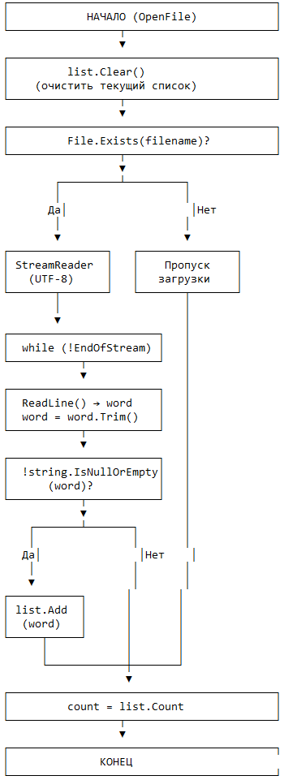

Рис. 4 Метод OpenFile
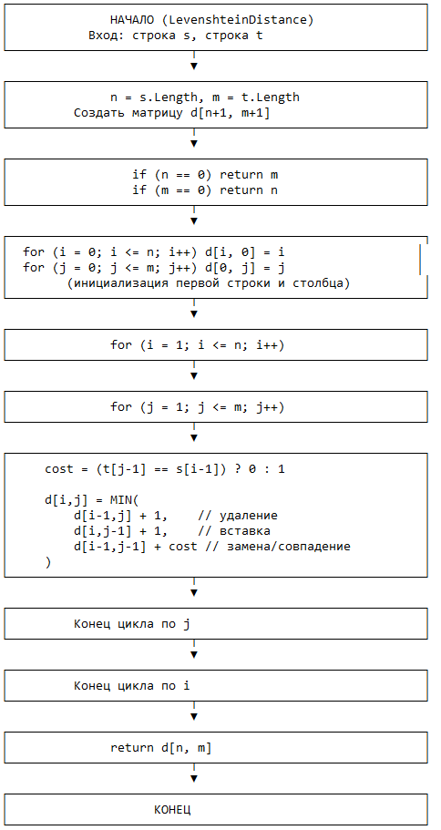
Рис. 5 Метод LevenshteinDistance
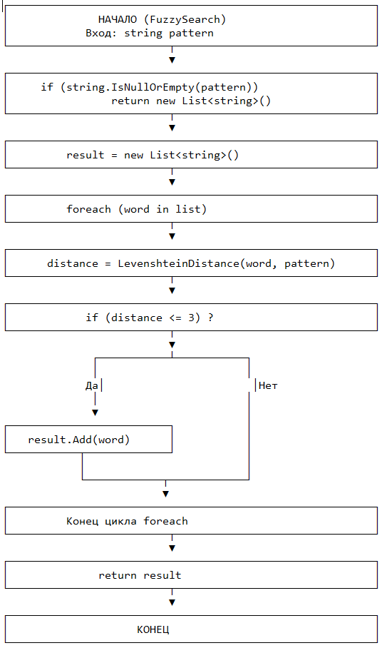
Рис. 6 Метод FuzzySearch
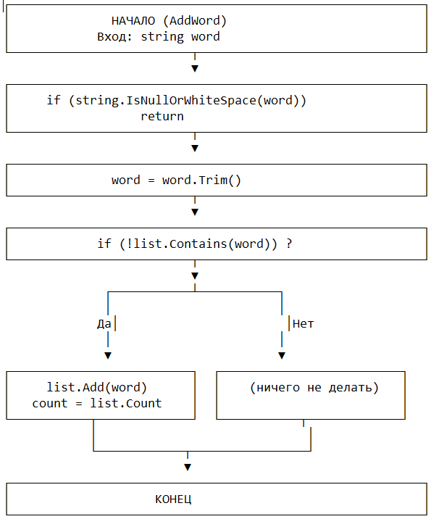
Рис. 7 Метод AddWord
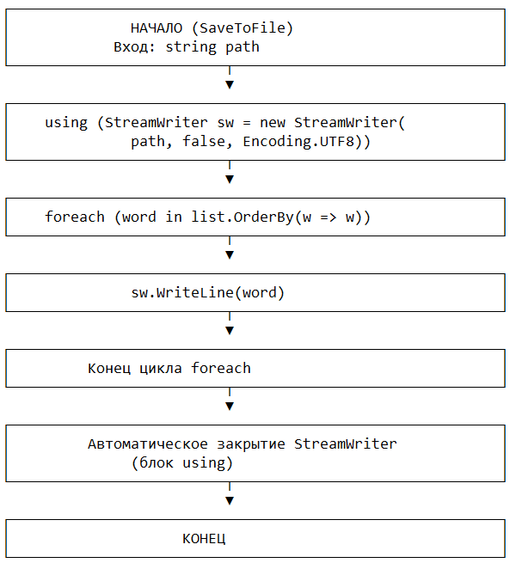
Рис. 8 Метод SaveToFile
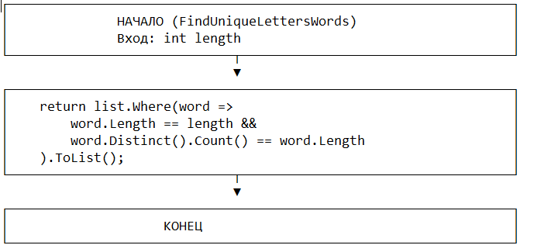
Рис. 9 Метод FindUniqueLettersWords
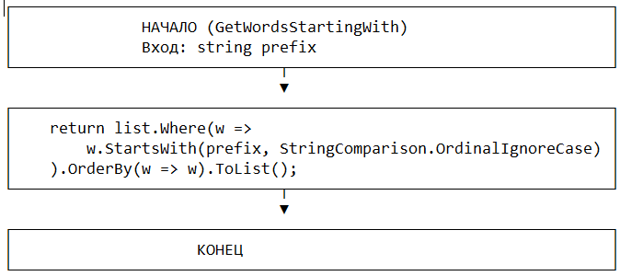
Рис. 10 Метод GetWordsStartingWith
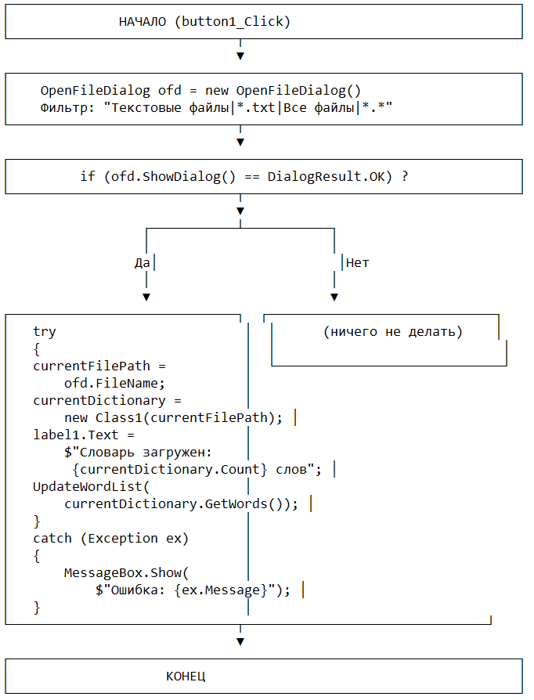
Рис. 11 Метод button1_Click
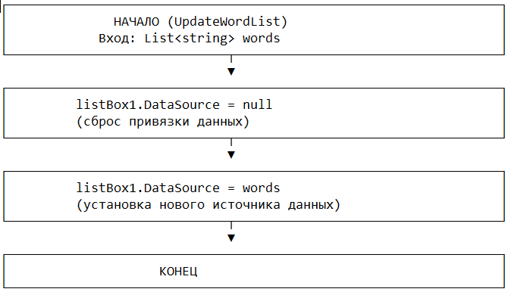
Рис. 12 Метод UpdateWordList
- Протокол испытаний
Таблица 2. Протокол испытаний
Проверяемые требования | Сообщения программы и вводимые значения | Ожидаемые  результаты | Фактические результаты
Загрузка словаря | Файл test.txt (слова: абв, абвг, ааа, где, гдее, уник, уника) | Статус: "Словарь загружен: 7 слов". Список содержит 7 слов. | Соответствуют ожиданиям.  (См. Рисунок 13)
Добавление слова | Ввод "новый", нажатие "Добавить слово" | Слово "новый" добавлено в конец списка. Всего слов: 8. | Соответствуют ожиданиям.  (См. Рисунок 14)
Добавление дубликата | Ввод "абв", нажатие "Добавить слово" | Слово не добавлено. Сообщение об ошибке не выводится. Всего слов: 7. | Соответствуют ожиданиям.  (См. Рисунок 15)
Удаление слова | Выбор слова "абв", нажатие "Удалить выбранное" | Слово "абв" удалено из списка. Всего слов: 6 | Соответствуют ожиданиям.  (См. Рисунок 16)
Нечёткий поиск | Шаблон "абв", нажатие "Нечёткий поиск" | Найдены слова: "абв" (расстояние 0), "абвг", «где» (расстояние 1). | Соответствуют ожиданиям.  (См. Рисунок 17)
Нечёткий поиск (нет результатов) | Шаблон "xyz", нажатие "Нечёткий поиск" | Список результатов пуст. Сообщение "Ничего не найдено". | Соответствуют ожиданиям.  (См. Рисунок 18)
Поиск с уникальными буквами | Длина 3, нажатие "Найти слова с уникальными буквами" | Найдены слова: "абв", "где" (содержат 3 разные буквы). Слова "ааа" не найдено. | Соответствуют ожиданиям.  (См. Рисунок 19)
Поиск по префиксу | Префикс "аб", нажатие "Найти по префиксу" | Найдены слова: "абв", "абвг" (2 слова). | Соответствуют ожиданиям.  (См. Рисунок 20)
Сохранение словаря | Кнопка "Сохранить словарь", файл saved.txt | Файл создан, содержит все слова словаря, отсортированные по алфавиту. | Соответствуют ожиданиям.  (См. Рисунок 21)
Создание нового словаря | Кнопка "Новый словарь", файл new.txt | Создан пустой файл. Статус: "Создан новый пустой словарь". Список слов пуст. | Соответствуют ожиданиям.  (См. Рисунок 22)

- Тестирование проекта:
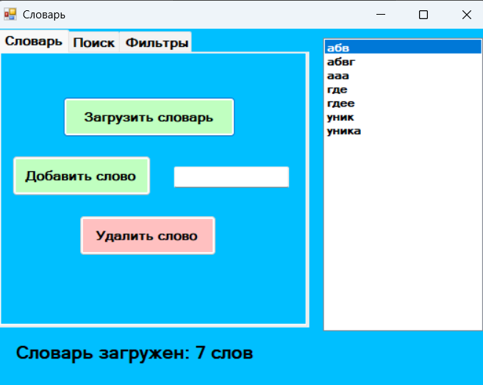
Рис. 13
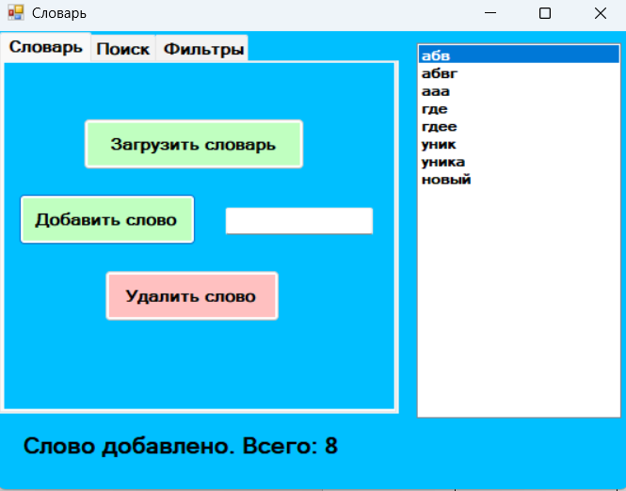
Рис. 14
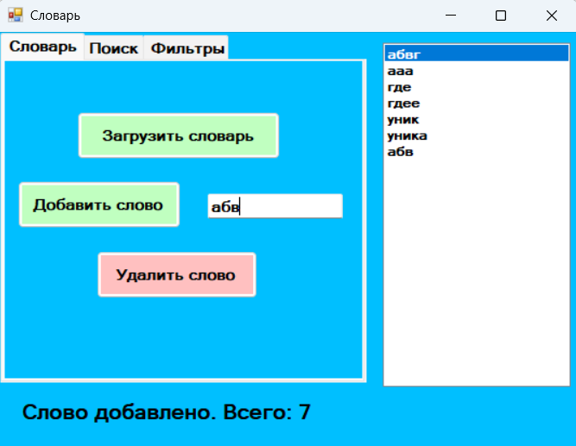
Рис. 15
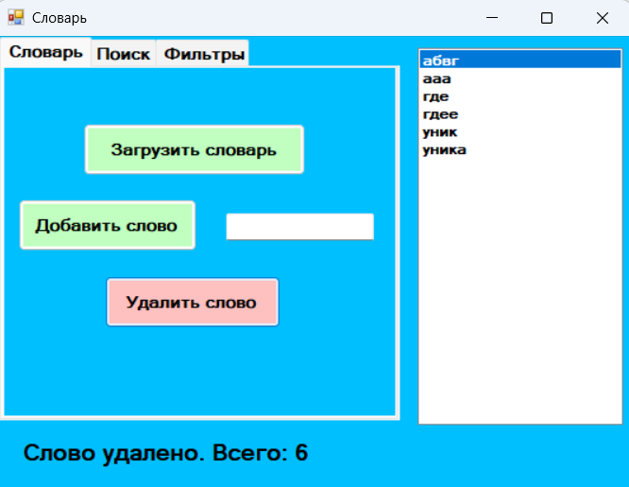
Рис. 16
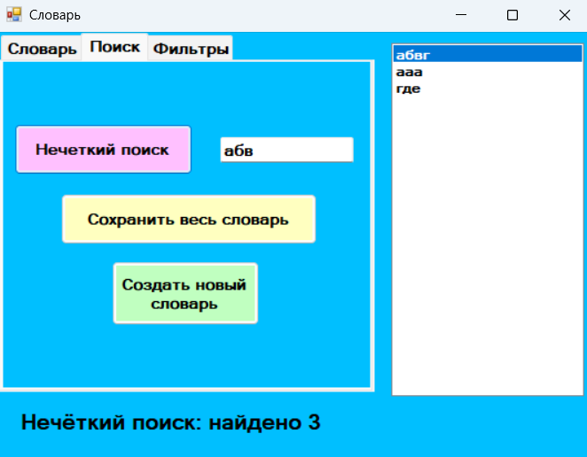
Рис. 17
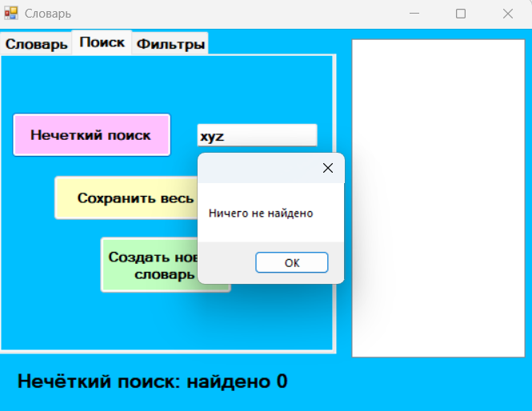
Рис. 18
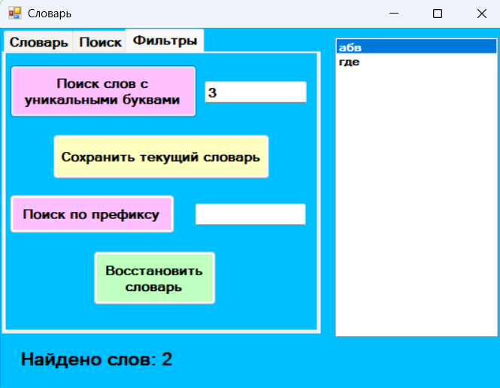
Рис. 19
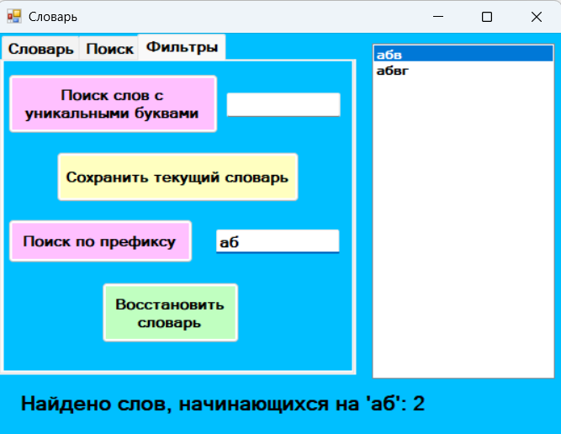
Рис. 20
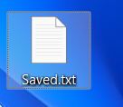
Рис. 21
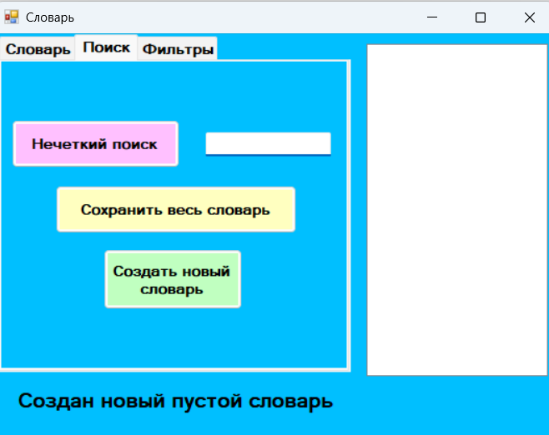
Рис. 22

Задание 3. Работа с отладчиком

Выполнение задания 3 представлено на рисунках 3.1.1
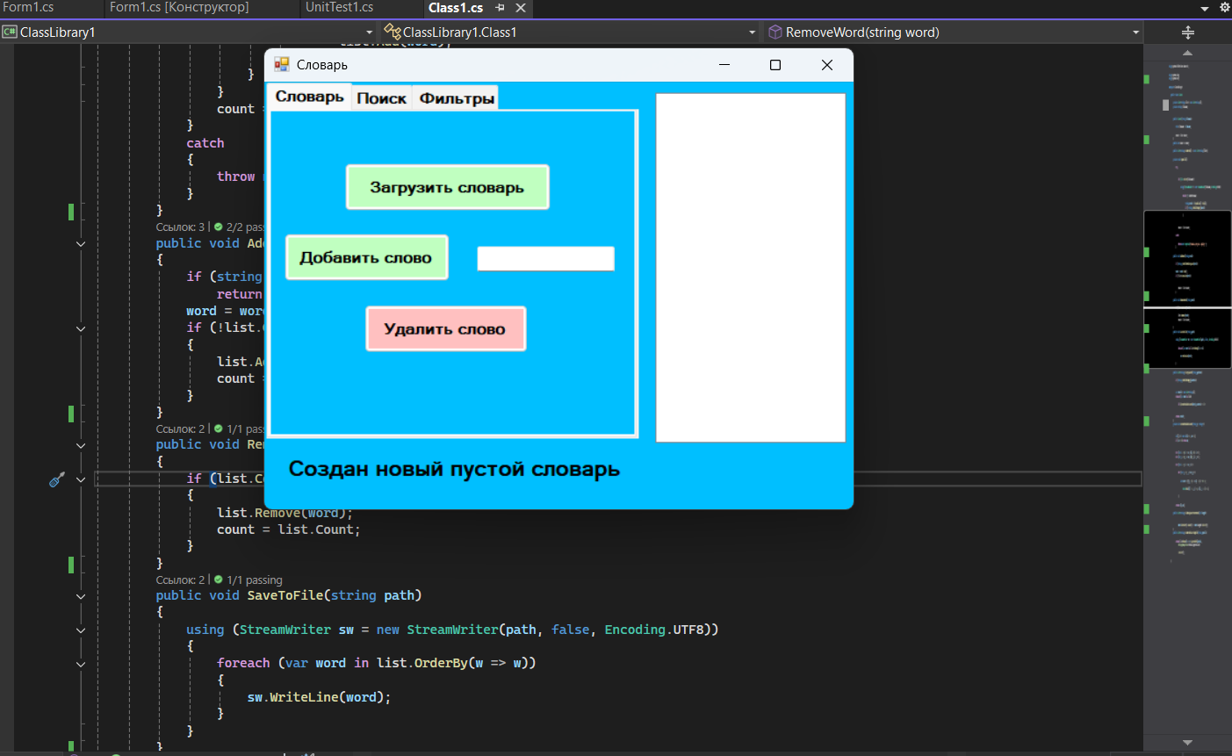
Рис. 3.1.1. Запуск проекта и ввод данных

